

Budget management app. ръководство за потребителя

Автор: Мартин Петров



01.02.2024

|  |  |  |
| --- | --- | --- |
| **Развитие на документа** | | |
| **Редакция** | **Дата** | **Описание на изменението** |
| 0 | 01.02.2024 | Първоначално издание. |
|  |  |  |
|  |  |  |
|  |  |  |

# Contents

# Въведение

Настоящият документ представлява Ръководство за потребителя за работа с уеб сайта „Berry“. Този документ описва начина на работа и взаимодействие на потребителя със сайта.

# Регистрация на потребител в системата

За да бъде регистриран нов потребител в системата, трябва да бъде избран бутон „Authentication“. След това се отваря панел с два бутона. Необходимо е да се избере бутон „Register“.

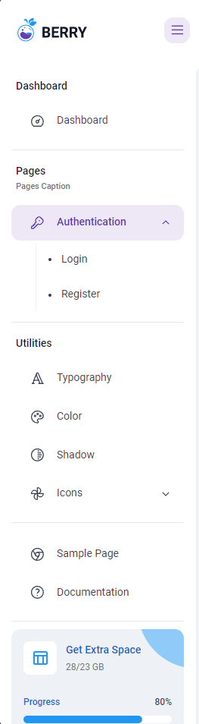

След избирането на бутона се визуализира страницата за регистрация на нов потребител:

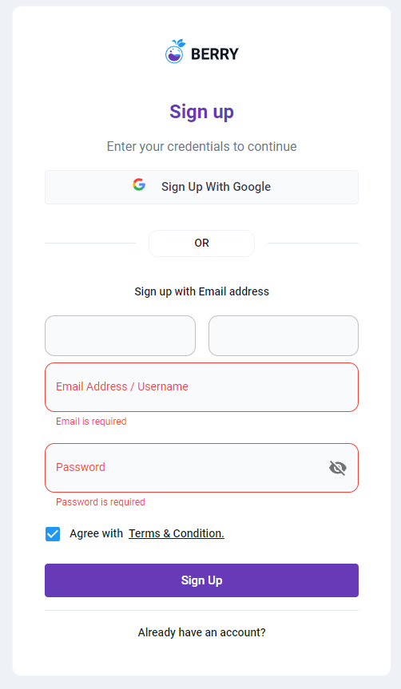

В първите две полета трябва да се въведе името и фамилията на потребителя. След това в полето „Email Address“ потребителя въвежда своят имейл адрес за вход в системата. В полето „Password“ се въвежда паролата на потребителя.

След като са въведени валидни данни, следва да се избере бутон „Sign Up“. Примерни валидни данни са представени тук:

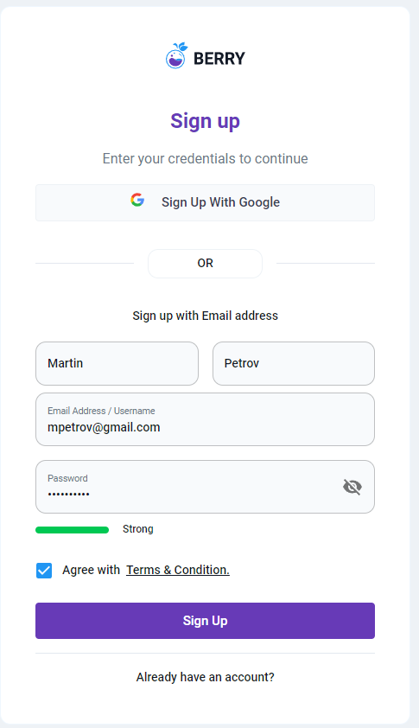

След избирането на бутон „Sign Up“, се визуализира главната страница в сайта.

# Вход в сайта

За да влезе потребител в системата, е необходимо да избере бутон „Authentication“. След това се отваря панел с два бутона. След това се избира бутон „Login“. Визуализира се формата за вход в системата:

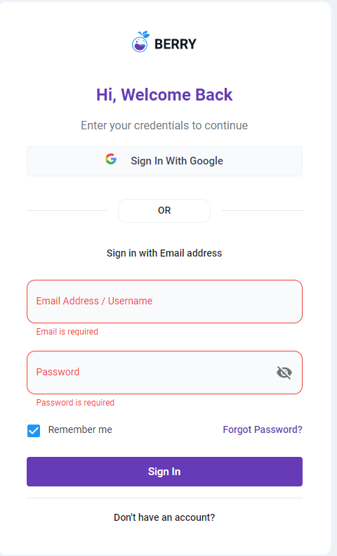

В полето „Email Address“ потребителят въвежда своето потребителско име, с което се е регистрирал.

В полето „Password“ той въвежда своята парола за достъп.

След въвеждането на коректни данни, потребителят следва да натисне бутон „Sign In“. Визуализира се главната страница на сайта.

# Панел с приходи и разходи

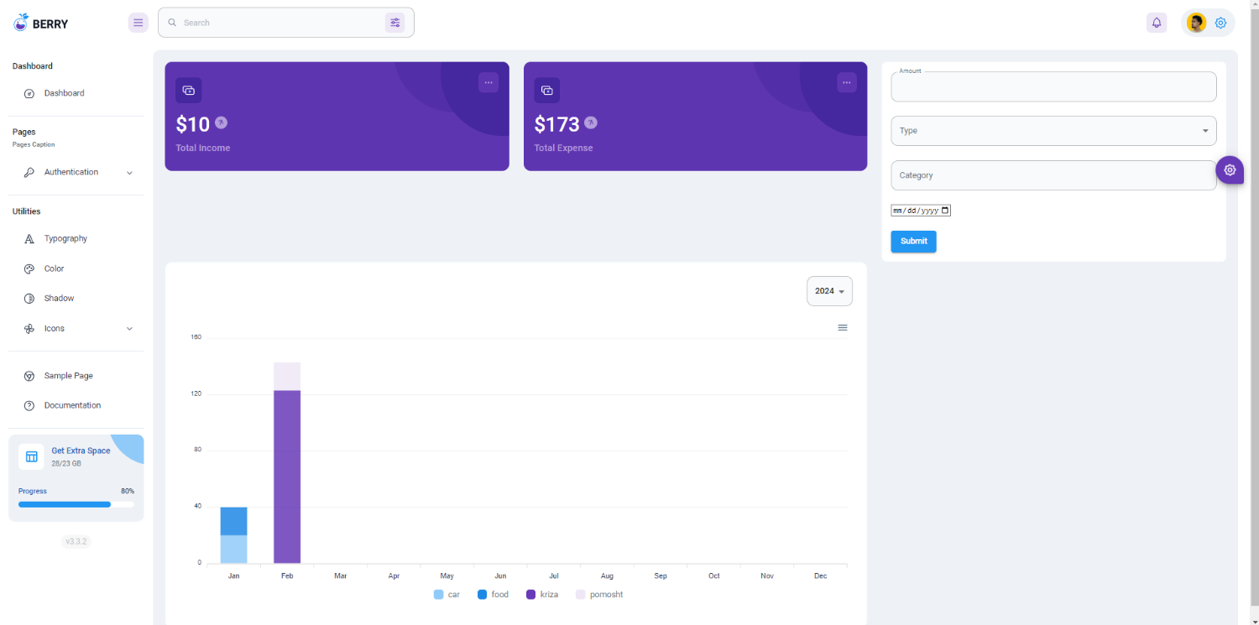

В „Total Income“ потребителят вижда приходите си. „Total Expense“ показва всичките разходи на потребителя.

В панела „Приходи и разходи“ се показват приходите и разходите на потребителя. Те могат да се филтрират на база категориите, показани под таблицата.

# Въвеждане на приход или разход

В полето „Amount“ се въвежда стойността му.

В полето „Type“ от списъчно поле се избира вида – приход или разход.

В полето „Category“ се изписва категорията, към която ще се запише прихода или разхода.

След това се избира дата на събитието.

Натиска се бутон „Submit“. Събитието се въвежда в базата данни.